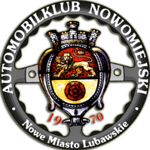
Klasyfikacja Pucharu Automobilklubu Nowomiejskiego w sezonie 2018

Klasyfikacja Generalna
Mistrz
Jankowski Wojciech
V-ce Mistrz
Kozłowski Michał
II V-ce Mistrz
Wodarczyk Marek
Klasa I
Mistrz
Jocz Tymoteusz
V-ce Mistrz
Graszek Wojciech
II V-ce Mistrz
Grzybowski Dawid

Klasa II
Mistrz
Oryszczak Radosław
V-ce Mistrz
Biczkowski Piotr
II V-ce Mistrz
Cieszyński Szymon
Klasa III
Mistrz
Jankowski Wojciech
V-ce Mistrz
Ząbkiewicz Mariusz
II V-ce Mistrz
Wodarczyk Marek

Klasa IV
Mistrz
Kozłowski Michał
V-ce Mistrz
Oczkowski Radosław
II V-ce Mistrz
Laskowski Tomasz
Klasa V
Mistrz
Rzepecki Tomasz
V-ce Mistrz
Kwiatkowski Marek
II V-ce Mistrz
Tyc Arkadiusz

Klasa Gość
Mistrz
Kurlikowski Eugeniusz
V-ce Mistrz
Jakubowski Damian
II V-ce Mistrz
Peterlejtner Michał

